Уважаемые взрослые!
Предлагаем Вам вместе с детьми провести занимательные игры по теме «Музыкальные инструменты» из серии «Играем дома»

1. Соедини музыкальный инструмент и его тень

1
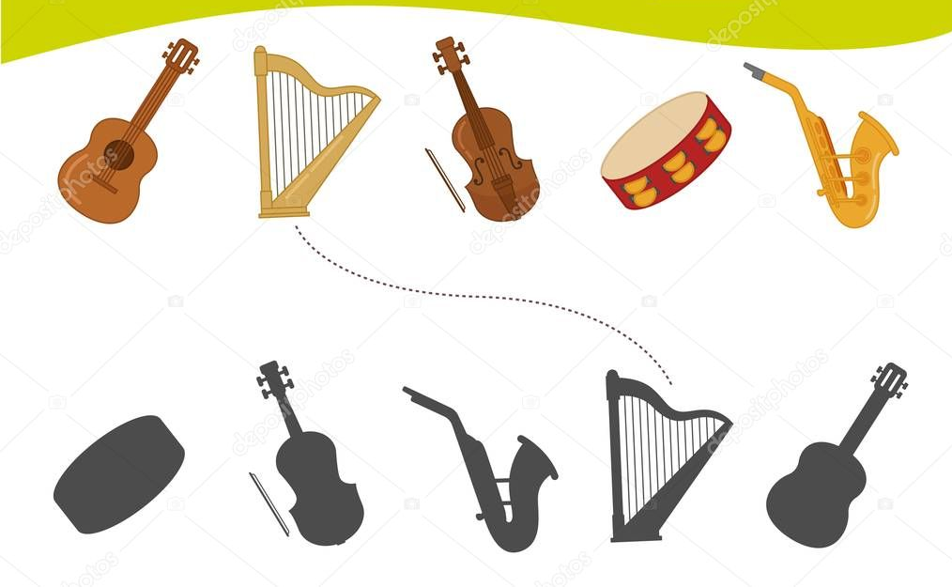

2
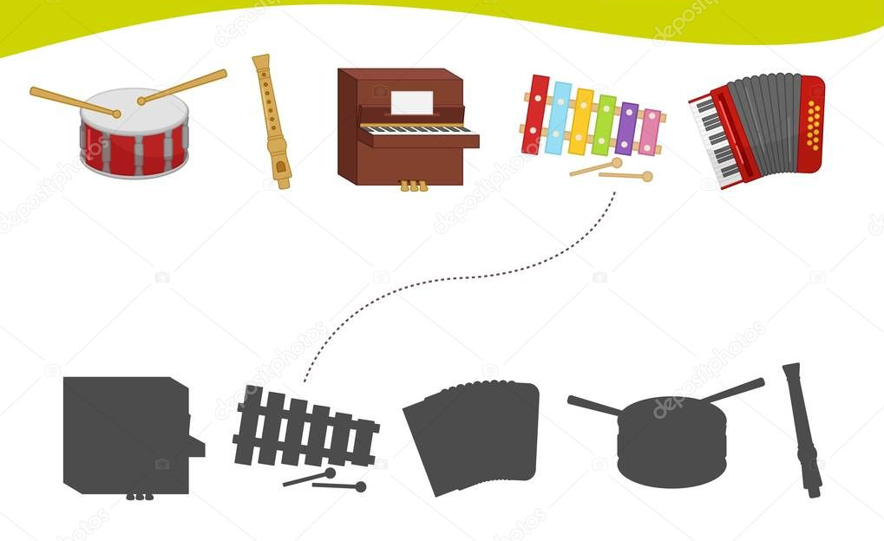

Чтобы больше узнать о музыкальных инструментах, можно посмотреть с детьми презентацию
https://www.youtube.com/watch?v=ZVQi3G3mgVQ#action=share
